1 Création de services web avec C #

1.1 Rappel sur la création de Service WS-REST de base en C #. Net
QUESTION 1 : Reprenez le précédent TD sur les services WS-RESTFul sous WCF/.NET en C#. Vérifier avec un browser Web comme firefox et ses outils de développement le format de la réponse à la requête GET /data/1. Il s’agit comme prévu dans le binding du fichier App.Config d’un format JSON.
QUESTION 2 : En modifiant App.Config (Cf. en Annexe, quelques explications sur l’outil graphique associé) changer le format de réponse de JSON à un autre format. Nous rappelons que les services WS-RESTFul ne sont pas dédiés à un format d’échange.
Dans la suite nous allons voir les nuances avec un service Web WS-SOAP où la couche http sert uniquement de couche de transport avec sa seule commande POST et la requête dans le corps du message http.

1.2 Création de Service WCF de base en C #. Net

Les manipulations ci-dessous décrivent les étapes de création d’un Web Service SOAP sous Windows Communication Foundation de manière détaillée proche d’une correction. Essayez autant que possible d’avancer par vous-même et surtout de ne pas perdre la vision globale des étapes de la création d’un WS-Soap selon les trois principes : la définition de l’API du Service Web, son « binding », son adresse.
WCF (Windows Communication Foundation) est une partie de. NET. Nous utiliserons Visual Studio pour ce TD.
QUESTION 3 :
Le projet à créer est un New Project -> WCF -> Bibliothèque de Web Service projet comme indiqué ci-dessous.
- Donner le nom MathsLibrary à votre projet. Le projet contient un échantillon des fichiers Service1.cs & IService.cs. Nous allons les effacer pour ajouter notre propre service.
- Faites un clic droit sur MathsLibrary -> Ajouter -> New Item -> Select Class1.cs.
- Renommez-le MathsOperations.cs. Cela va créer un fichier de classe simple.
- Ouvrez le fichier et rendez la classe publique.
De la même façon ajouter une classe IMathsOperations.cs qui sera une interface, qui fournira une liste de toutes les opérations que le service WCF propose.
- Ouvrez IMathsOperations.cs et changer pour public IMathsOperations

- Ajoutez le code ci-dessous.
namespace MathsLibrary
{
public interface IMathsOperations
{
int Add(int num1, int num2);
int Multiply(int num1, int num2);
}
}
- Pour que IMathsOperations devienne un contrat de service WCF, ajouter un attribut
[ServiceContract]. Ainsi toute opération que vous souhaitez rendre visible pour le client doit être
associée à l'attribut [OperationContract]. [ServiceContract] et [OperationContract] sont inclus dans l'espace de nom System.ServiceModel

using System;
using System.Collections.Generic;
using System.Linq;
using System.Runtime.Serialization;
using System.ServiceModel;
using System.Text;

namespace MathsLibrary
{
[ServiceContract]
public interface IMathsOperations
{
[OperationContract]
int Add(int num1, int num2);

[OperationContract]
int Multiply(int num1, int num2); }
}

- Maintenant, une fois le contrat fixé, nous pouvons implémenter cette interface dans notre service comme ci- dessous :
using System.Collections.Generic; using System.Linq;
using System.Runtime.Serialization; using System.ServiceModel; using System.Text;

namespace MathsLibrary
{ public class MathsOperations : IMathsOperations
{
public int Add(int num1, int num2)
{
return(num1 + num2);
}
public int Multiply(int num1, int num2)
{
return (num1*num2);
}

}
}

- Générez le projet une fois que vous avez terminé cela.
Il nous faut modifiez maintenant le App.config de la solution pour qu’il corresponde à un service web de type SOAP. App.config contient des détails sur les endpoints (points de terminaison d’accès aux services web), définissant a minima les adresses d’accès (Address) et les protocoles d’accès (Binding).

1.3 Modification du App.config.

Les manipulations ci-dessous décrivent les étapes de configuration d’un service web sous Windows Communication Foundation de manière détaillée proche d’une correction. Essayez autant que possible d’avancer par vous-même et surtout de ne pas perdre la vision globale des étapes de la création d’un WS-Soap selon les trois principes : la définition de l’API du Service Web, son « binding », son adresse.
1.3.1 Introduction
Voici les différents éléments qui interviennent dans le fichier de configuration App.Config pour le framework WCF. Vous trouverez tous les détails dans http://msdn.microsoft.com/fr-fr/library/ms733932%28v=vs.110%29.aspx.
Les sections principales dans le fichier de configuration incluent les éléments suivants :
<system.ServiceModel>
<services>
<!—- Define the service endpoints. This section is optional in the new default configuration model in .NET Framework 4. -->
<service>
<endpoint/>
</service>
</services>

<bindings>
<!-- Specify one or more of the system-provided binding elements, for example, <basicHttpBinding> -->
<!-- Alternatively, <customBinding> elements. -->
<binding>
<!-- For example, a <BasicHttpBinding> element. -->
</binding>
</bindings>

<behaviors>
<!-- One or more of the system-provided or custom behavior elements. --> <behavior>
<!-- For example, a <throttling> element. -->
</behavior>
</behaviors>
</system.ServiceModel>
Les sections de <bindings> et de <behaviors> sont facultatives et sont incluses uniquement si besoin est.
Voici quelques explications sur ces éléments :
1.3.1.1 L'élément <services>
L'élément services contient les caractéristiques pour tous les services que l'application héberge.

1.3.1.2 L'élément <service>
Chaque service a les attributs suivants :
- name : Spécifie le type qui fournit une implémentation d'un contrat de service. Il s'agit d'un nom complet composé de l'espace de noms, d'un point et du nom du type. Par exemple, "MyNameSpace.myServiceType".
- behaviorConfiguration : Spécifie le nom de l'un des éléments behavior recherché dans l'élément behaviors. Le comportement spécifié gouverne des actions comme l'autorisation de l'emprunt d'identité par le service. Si sa valeur correspond au nom vide ou qu'aucun behaviorConfiguration n'est fourni, l'ensemble de comportements de service par défaut est ajouté au service.

1.3.1.3 L'élément <endpoint>
Chaque point de terminaison requiert une adresse, une liaison et un contrat, représentés par les attributs suivants :
- address : Spécifie l'URI (Uniform Resource Identifier) du service, qui peut être une adresse absolue ou une adresse donnée relativement à l'adresse de base du service. Si l'attribut a une valeur de chaîne vide, il indique que le point de terminaison est disponible à l'adresse de base spécifiée lors de la création de ServiceHost pour le service.
- binding : En général, spécifie une liaison fournie par le système comme WsHttpBinding, mais peut également spécifier une liaison définie par l'utilisateur. La liaison spécifiée détermine le type de transport, de sécurité et d'encodage utilisé, et si des sessions fiables, des transactions ou la diffusion en continu sont pris en charge ou activés.
- bindingConfiguration : Si les valeurs par défaut d'une liaison doivent être modifiées, cela peut être fait en configurant l'élément binding approprié dans l'élément bindings. Cet attribut doit avoir la même valeur que l'attribut name de l'élément binding utilisé pour modifier les valeurs par défaut. Si aucun nom n'est donné ou qu'aucun bindingConfiguration n'est spécifié dans la liaison, la liaison par défaut du type de liaison est utilisée dans le point de terminaison.
- contract : Spécifie l'interface qui définit le contrat. C'est l'interface implémentée dans le type Common Language Runtime (CLR) spécifié par l'attribut name de l'élément service.

1.3.1.4 L'élément <bindings>
L'élément bindings contient les caractéristiques pour toutes les liaisons qui peuvent être utilisées par tout point de terminaison défini dans un service.

1.3.1.5 L'élément <binding>
Les éléments binding contenus dans l'élément bindings peuvent être une des liaisons fournies par le système (consultez Liaisons fournies par le système) ou une liaison personnalisée (consultez Liaisons personnalisées). L'élément binding a un attribut name qui correspond la liaison avec le point de terminaison spécifié dans l'attribut bindingConfiguration de l'élément endpoint. Si aucun nom n'est spécifié, cette liaison correspond à la valeur par défaut de ce type de liaison.
1.3.1.6 L'élément <behaviors>
C'est un élément conteneur des éléments behavior qui définissent les comportements pour un service.

1.3.1.7 L'élément <behavior>
Chaque élément behavior est identifié par un attribut name et fournit un comportement fourni par le système, tel que <throttling>, ou un comportement personnalisé. Si aucun nom n'est donné, cet élément behavior correspond au service par défaut ou au comportement du point de terminaison.

1.3.2 Outils Graphique de Configuration du App.Config
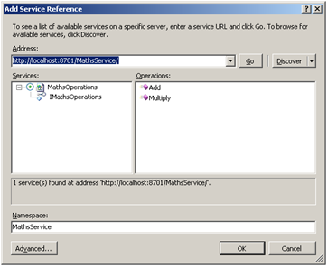
Si vous faites un clic droit sur App.config, vous pouvez cliquer sur Modifier la configuration WCF. Vous avez alors accès à une interface graphique qui permet de gérer tous les paramètres du fichier de configuration. Nous vous proposons une série de manipulation au travers cette interface. Pour une meilleure compréhension des paramètres mieux vaut travailler à même le fichier XML App.Config.
Les détails d’utilisation de cet outil sont décrits en ANNEXE de ce sujet.

QUESTION 4 : Configurez votre fichier App.Config pour créer un service utilisant la bibliothèque MathsLibrary.dll, et offrant un endpoint. La configuration du endpoint définira son nom, le contrat qui lui correspond, le binding BasicHttpBinding et le "Host" qui correspond à son adresse.

1.3.3 Génération du projet et lancement du service
QUESTION 5 : Une fois que cela est fait, générez le projet. Visual Studio fournit son propre processus d'accueil d'hébergement de services. Sachez que vous pouvez également héberger le service comme une application console ou un Service Windows, ou encore dans IIS.

2 Création d'un client WCF de Test avec C#
QUESTION 6 : Maintenant, nous allons créer une application cliente. Ajouter un projet "application console" (ou tout autre type de projet) dans la même solution ou une solution différente. Ajouter une référence au service que nous avons créé en utilisant l’url mex.

En fait cette url mex donne accès à un second endpoint du service destiné à la récupération de sa description. Dans le cas d’un service soap cette url donnera accès à une description au format WSDL (WS-MetadataExchange W3C recommandation).

Puis, avec le code ci-dessous, nous pouvons appeler le service :

...
using <ServiceReference> /* remplacer <ServiceReference> par le namespace créé après par l’ajout de la référence de votre service au projet du client*/

class Program
{
static void Main(string[] args)
{
MathsOperationsClient client = MathsOperationsClient(); /* classe d’accès au service */
Console.WriteLine(client.Add(100, 101));
Console.WriteLine(client.Multiply(100, 101));
Console.ReadLine();
}
}

Cela vous donnera de la sortie ci-dessous à l’exécution :
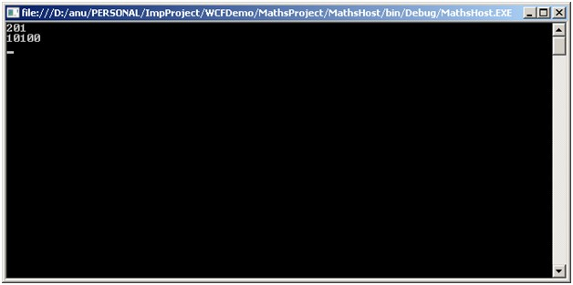

3 Exploration de différents Bindings
QUESTION 7 : Sans modifier vos codes sources, modifiez et testez de nouveaux bindings entre le client et le serveur. Créer pour cela plusieurs endpoints avec des bindings différents et testez-les.
Attention dans ce cas de passer le nom du endpoint que vous voulez adresser lors d'une instanciation de la classe proxy sur le service. C'est l'un des noms du endpoints locaux au client qui ont été générés lors de la création de la classe du proxy et qui figure dans le fichier App.Config du client (sinon il faudra le changer à la main …).
Exemple:
MathsOperationsClient client = new MathsOperationsClient("BasicHTTP");
Dans le cas:
<endpoint address="" binding="basicHttpBinding" name="BasicHTTP", contract="MathsLibrary.IMathsOperations">
<identity>
<dns value="localhost" />
</identity>
</endpoint>

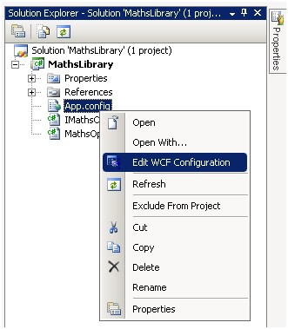
4 Annexe : Interface graphique d'édition des paramètres de configuration d'App.Config

La fenêtre de configuration ci-dessous apparaît :
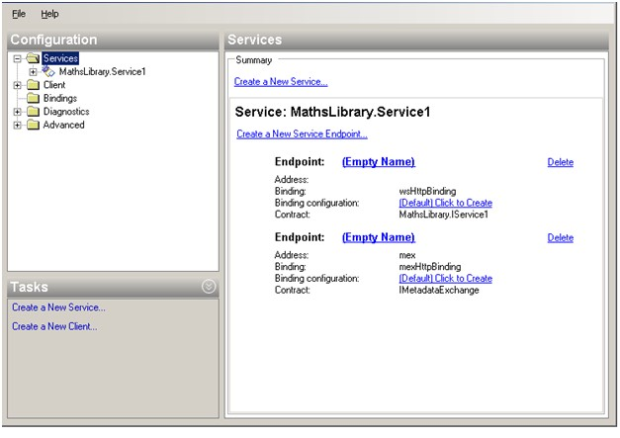
Sélectionnez le Service1 du panneau de gauche, et configurez le dans la fenêtre suivante :
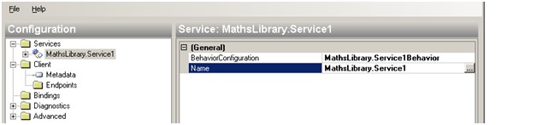
Cliquez sur le bouton "points de suspension" et trouvez MathsLibrary.dll.
Cliquez sur ce lien, il vous donnera le nom du service qu'elle contient.
De même aller sur des endpoints, et sélectionnez un contrat approprié avec les mêmes étapes que ci-dessus.
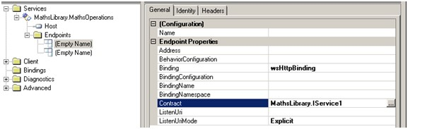

Nous pouvons aussi changer le binding comme ci-dessous ...
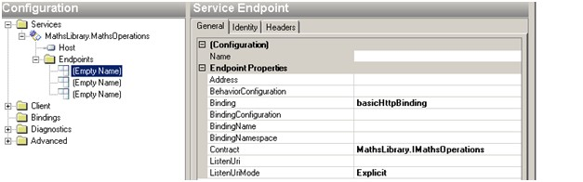
Sélectionnez "Host" sur le côté gauche et vous verrez l'adresse de base. Vous pouvez la modifier vers l'adresse que vous voulez.
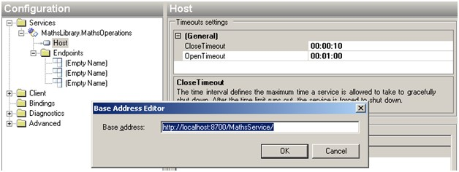
Une fois que cela est fait, générez le projet.

